4月 2004

重要訊息!
Fluke模組測試綫的安全性通知及回收

Fluke公司與美國消費者保護安全協會合作( U.S. Consumer Protection Safety Commission), 主動回收TL221, TL222 及 TL224模組測試綫﹐我們需請您送回公司內受影響的測試綫以便更換新品。 這次的回收不包含那些附在Fluke電表內的測棒,也不包含近期所製造的 TL221, TL222及TL224測試綫(上面繞著一個有SureGrip™符號的小標籤或是直接印有該符號於測棒連接端,如下圖)。 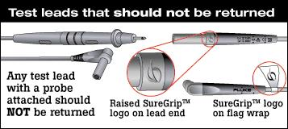
這次的回收活動只與下列測綫有關 TL221, TL222及 TL224. 下列這些附件內就含有那些測綫:

- TL220
- TL223
- TLK220
- TLK225
- L215

這些受影響的測綫也包含在下列Fluke設備內(介於 83260001至 85210001序號之間):

- Fluke-179/1AC
- Fluke-179/EDA
- Kit-87-3
- Flk-87E-3
- Fluke-88
- Fluke-741B
- Fluke-743B
- Fluke-744

問題敘述
於2002年12月至2003年10月間所製造的TL221, TL222 及 TL224 測試綫 ,可能會有接觸不良而導致電表在量測時﹐雖然實際上有電壓或電流卻未顯示出來的問題。如此會讓使用者有身處險境之虞。
如何判斷需回收的測綫
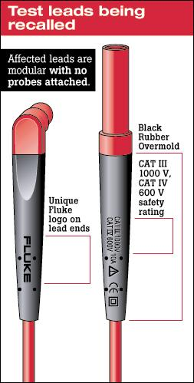
只有下列三個型號的測綫需回收:
- TL221 Straight to Straight
- TL222 Right to Right
- TL224 Right to Straight
右圖為需回收之測試線﹐它們具有下列特徵:
- 這些綫為2003年1月以後才上市供應的
- 這些綫為模組測綫,並無附上探針
- 其接頭為黑色鑄模
- 安全額定規格為 CAT III 1000 V, CAT IV 600 V.
- 在接頭末端上印有Fluke字樣
需採取之行動

- 先停止使用這些受影響的測綫TL221, TL222 及TL224
- 藉由上方的圖或上我們網站,來確定您的測綫是否須回收
- 歸還您的測試綫至您當地的Fluke銷售代表或經銷商,以更換新品
- 請不要送回您的Fluke電表,其他的附件或未受影響的測試綫給我們
Fluke公司一 直非常重視您的安全及滿意度﹐請接受我們誠摯的歉意for這次的回收活動。如果您需要更多有關此次回收的資訊﹐請上我們的網站www.fluke.com/TL22Xreturns.
50多年來, Fluke一直致力於提供安全的產品給客戶﹐而且我們會繼續努力來達到您對品質及安全性產品的更高期待。
請填寫您的資料於此表格後連同您的測綫寄回

日期:_____________ 姓名:___________________________________________
公司:_____________________________________________________
詳細郵寄地址(請勿只提供郵政信箱資料) ___________________________________
城市:_______________________ 省:________________
國家________________________ 郵遞區號_________
聯絡電話號碼___________________________________
請寄至:
台北縣三重市重新路五段609巷16號8樓之一 Tel:02-22783199,Fax::02-22783179
美國福祿克公司

